THEME : La Terre, la vie et l’évolution du vivant CHAPITRE : Transmission, variation et expression du patrimoine génétique
TP20: patrimoine génétique, Covid et vaccin à ARN
Situation : Nous avons vu dans le chapitre sur l’immunité que lorsqu’un micro organisme pathogène pénètre dans notre corps, l’immunité adaptative à médiation humorale entre en action et permet la synthèse d’anticorps spécifiques dirigés contre l’agresseur.
Connaissant ces mécanismes, les scientifiques ont élaboré des techniques préventives, comme le vaccin, pour que notre organisme synthétise des anticorps spécifiques au pathogène injecté avant même être entré en contact avec lui.
Mais qu’en est-il de la réaction du corps lorsque l’élément injecté via le vaccin n’est pas le pathogène lui-même mais de l’ARN messager ?
On cherche à comprendre comment les vaccins à ARNm agissent sur notre corps en mettant en évidence leur nature, rôle et conséquences sur notre corps
RESSOURCES
Doc 1 : les 500 premiers nucléotides du code source à l’origine des informations contenues dans le vaccin à ARNm (par l’OMS)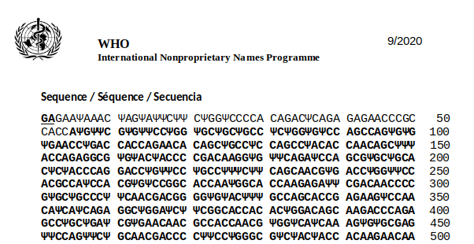 | Au commencement du processus de production du vaccin, quelqu’un a téléchargé ce code dans une imprimante à ADN, qui a produit des molécules d’ADN bien réelles à partir de ces données numériques.  Cette machine sort de minuscules quantités d’ADN qui, après de nombreux traitements biologiques et chimiques, finissent sous forme d’ARN dans un flacon de vaccin. Une dose de 30 microgrammes contient de fait 30 microgrammes d’ARN.  Traduction par Renaud Guérin de l’article original de Bert Hubert | 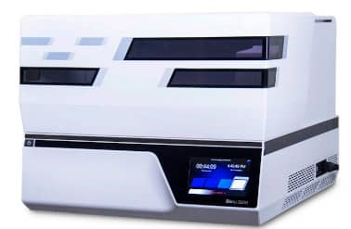  Une imprimante à ADN Codex DNA BioXp 3200

Activités proposées :

- Utilisez les fonctionnalités de logiciels de traitements de données pour comprendre les structures des molécules d’ADN initiale et d’ARN finale à la sortie de l’imprimante.

- Comprendre comment les informations contenues dans le vaccin peuvent mener à une réaction de l’organisme.
Produit par les laboratoires BioNTech-Pfizer et mis en pratique dès décembre 2020, le vaccin BNT162B2, aussi appelé Tozinaméran ou Comirnaty, contient essentiellement des molécules d’ARN messager apprêtées pour pénétrer dans les cellules (il est encapsulé dans des nanoparticules lipidiques).

Comprendre ce vaccin c’est avant tout comprendre l’information contenue sur cet ARN messager, et le produit de son expression.

Aide à la réalisation
Atelier 1 :ADN et ARN deux molécules informatives
- Utilisez les fonctionnalités de l’animation proposée sur classroom pour comparer la structure des molécules d’ADN et ARN et comprendre ainsi ce qui les lie.
- Complétez le tableau présentant ces deux molécules sur la fiche réponse élève.
- Justifier les sigles ADN et ARN et entourez sur les captures d’écran (1ere ligne du tableau) un nucléotide.
Aide : trois éléments, au sein d’un seul nucléotide, sont à retrouver et à légender; le premier comporte du phosphate, le deuxième est un cycle à 5 carbones et le troisième comporte deux cycles riches en azote.

Atelier 2 : De l’ARN m aux protéines virales
Objectif : Utilisez les fonctionnalités du logiciel de comparaison de séquences pour comprendre l’information contenue dans cette molécule d’ARNm
On trouve dans la banque de séquences de Geniegen2 des séquences nucléotidiques relatives au virus Sars-CoV-2.  On dispose :  - De la séquence complète de l’ARNm du vaccin BNT162B ;  Remarque : la lettre grecque Psi (Ψ) est en fait de la pseudouridine.  Dans le vaccin BioNTech / Pfizer, chaque U a été remplacé par du 1-méthyl-3’-pseudouridylyle, noté Ψ : cette substitution permet donc de ne pas alerter notre système immunitaire, le Ψ est accepté comme un U normal par les mécanismes cellulaires !  - De la séquence codante de l’ARNm du vaccin ;  - De la séquence ARNm du gène S du virus codant pour la protéine Spike (S) ;  - De la séquence peptidique de la protéine spike présente à la surface du virus. | Protocole :  A l’ouverture du logiciel, sélectionnez  Ouvrir la banque de séquences  Cliquez sur le pack « comprendre le vaccin à ARN » et chargez les séquences  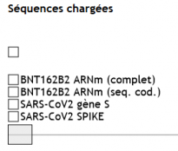

Information complémentaire : le schéma de la structure de l’ARNm complet du vaccin proposé par l’OMS

Permet à une protéine nouvelle d’être dirigée au bon endroit de la cellule
« Coiffe » commençant par les nucléotides GA évitent à la cellule de détruire ARNm injecté

La partie permettant la synthèse des éléments immunogènes

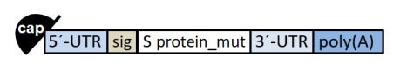
Séquence multi Adénine indispensable à la maturation et à l’activité de l’ARNm qui la porte
Confère une stabilité à l’ARN et une expression protéique totale élevée
Joue un rôle fondamental dans la stabilité de la molécule d’ARNm et dans l’efficacité de la traduction.

Q1 : quelles molécules faudrait-il sélectionner, dans la banque de séquences, pour identifier où se trouve concrètement la partie qui permet la synthèse des molécules immunogènes par le vaccin?
Q2 : indiquez son emplacement précis en termes de séquence (de l’élément N°… au N°…)
Q3 : toujours en utilisant ce logiciel de traitement de données, comment vérifier la pureté de l’ARNm du vaccin ?
Appelez le professeur pour vérification et recevez les étapes de manipulation.
Q4 : Faites cette vérification et expliquez les résultats obtenus.
Q5 : Pour savoir à quoi correspondent les informations contenues dans l’ARN m du vaccin, il faut les traduire ; pour cela sélectionnez la bonne molécule et cliquez sur « Actions/Traduire les séquences sélectionnées, depuis le départ » dans le menu.
Q6 en quoi consiste cette traduction concrètement.
Q7 : comparez la séquence obtenue avec la molécule la plus judicieuse des séquences chargées. (Menu actions – aligner les séquences sélectionnées) afin de prouver qu’une maturation de la molécule a bien eu lieu.
Appelez le professeur pour vérification
Q8 : En vous aidant des observations faites grâce au logiciel, expliquez la nature et le rôle du vaccin contre le covid 19.

